Социально – педагогическая программа «Цветик - семицветик»

Информация о программе:
Год регистрации на портале: | 2015
Автор/разработчик программы: | Мусанабиева Ольга Алексеевна, методист
Контакты: | Тел./факс +7 (928) 978-69-00  E-mail:
Полное наименование организации: | Оздоровительный лагерь будущих предпринимателей и защитников природы «Надежда».
Регион: | Республика Дагестан
Направленности программы: | социально-педагогическая, социально-педагогическая
Возраст детей: | От 7 до 15 лет
Наличие системы обратной связи с участниками программы: | Да
Опыт реализации, отзывы о программе: | Об опыте реализации программы были сообщения в РИА новости 26 июля 2014 года, двух телевизионный передачах РГВК Дагестан в газетах: «Наш Избербаш» от 17 июля 2014 года, «Орлёнок. Дагестан» №30 от 23 июля, №31 от 31 июля, в местной Каякентской газете.
Аннотация: | Является интегрированной, так как представляет собой синтез образовательной, оздоровительной, игровой, трудовой, воспитательной, физкультурно-спортивной и исследовательской деятельности, имеет оригинальную идею, нетрадиционный подход к организации жизнедеятельности детей и взрослых в лагере. Программа представляет собой Игру – путешествие, которая осуществляет цель формирования у детей положительного социального опыта. Реализация сюжетно - игровой модели смены посредством творческого роста каждого ребенка Организуется в форме тематических дней, расписанных в программе: «Мы помним», «Моя родина Россия», «Твой дом твоя семья», «Дагестан моя родина», «Природа и я» и т.д. Логика дня выстраивается сама собой, ведет отряды от одного мероприятия к другому. При организации любого дня алгоритм остается примерно тем же, хотя тематика дня существенно меняется. А еще тематический день позволяет обыграть оргмоменты: подъем, утреннюю зарядку, уборку территории; они тоже становятся тематически нацеленными. В программе можно выделить пять 5 самостоятельных, вполне законченных и взаимоувязанных блока: • Досуговый. • Спецкурс “ Экология человека и культура здоровья”. • Дополнительное образование. • Школа вожатского мастерства. • Мастер – классы, творческие объединения, кружки. К программе прилагаются 21 технологическая карта, они являются технологической расшифровкой каждого дня. Завершается каждый день проектной деятельностью и презентацией созданных проектов. Помимо этого в лагере были организованы сквозные межотрядные дела: «Весёлые Старты», творческая игра «Поиск», военно-спортивная игра «Военная тайна». В начале смены проводится старт игры с вручение карты путешествия каждому отряду, в конце смены дети приходят к «Цветику – Семицветику», подводятся итоги, презентуются проекты, награждаются победители.
Предполагаемый социальный эффект программы: | Программа лагеря обеспечила каждому ребенку психологическую комфортность в действиях, мотивах участия в работе отряда, связанных с собственным развитием и реализацией, организацию социально-значимого досуга детей и подростков, уменьшение степени риска вовлечения детей и подростков в преступную среду, гражданско-патриотическое воспитание детей и юношества. Главным результатом деятельности является развитие ребенка. Показатели этого развития - приобретение ребенком новых знаний, укрепление физических и психических сил, т.е. новый положительный жизненный опыт. Дети приобщаются к здоровому и безопасному образу жизни - в естественных условиях социальной и природной среды. В лагере формируются привычки здорового образа жизни, и осуществляется практическое воплощение этих навыков.
Ресурсная обеспеченность программы: | Программа обеспечена хорошей материальной базой, высоким кадровым потенциалом. В лагере все предусмотрено для отдыха и развлечения детей, для общения и развития их способностей: хорошее материальное оснащение лагеря (4 двух этажный каменных корпуса для проживания детей, на 400 спальных мест, оснащенная новой техникой, и мебелью столовая, отдельный медицинский корпус, развлекательный центр, комнаты для кружков и т.д) методическое, программное, организационно – нормативное и педагогическое обеспечение, а так же благоустроенная территория.
Цель и задачи программы: | Цель: создание и реализация эффективных условий для детей и подростков Дагестана для целенаправленного полноценного отдыха в период летних каникул в профильном экологическом лагере учащихся «Надежда», способствующего экологическому, духовно-нравственному воспитанию и здоровьесбережению. Задачи : - Создание условий для формирования всесторонне развитой личности; - пропаганда здорового образа жизни. - воспитать любовь к окружающему миру и к себе, как частице этого мира; - сформировать эмоциональное восприятие детьми окружающего мира; - развитие интеллектуальных, творческих, коммуникативных способностей у детей; - расширение общего кругозора детей, их осведомленности в отдельных областях знаний; - забота о здоровье детей, выработка сноровки, силы воли; - сплочение детского коллектива, развитие умения работать в команде; - организовать работу творческих объединений и студий по интересам: «Природа», «Лепка», «Волшебный бисер». «Рисование», «Аппликация», ФУТБОЛ», «Плавание», «Танцы» и т.д.; - обеспечение возможности ребенку полноценно и продуктивно использовать время, свободное от обучения в школе, приобщаться к истории и культуре Дагестана, приобрести простейшие навыки организованного досуга, полнее ощутить свои возможности и реализовать их; - развитие творческих способностей и навыков самореализации.
Предполагаемые результаты реализации программы: | В результате реализации программы достигнуты следующие результаты: - организован качественный отдых детей и подростков в лагере « Надежда»; - актуализация, закрепление, расширение знаний, полученных в ходе школьного обучения; - формирование культуры общения, навыков взаимодействия друг с другом; - оздоровление и физическое развитие участников программы; - пересмотрено, смоделировано, разработано и реализовано содержание программ летнего отдыха детей, реализуемых на базе оздоровительного лагеря «Надежда» в летний период с учетом современных методик; - участники программы обладают умениями и навыками прикладного творчества; -ведется непрерывная работа с педагогическими кадрами по подготовке и на перспективу работы в оздоровительном лагере «Надежда»; - создана собственная методическая база и постоянно пополняется методическая библиотека в стационарном и электронном формате, в соответствии с развитием информационных технологий; -созданы условия для развития личности ребёнка во всех направлениях; -проведена работа, направленная на формирование гражданско-патриотического, экологического, творческого, спортивно-оздоровительного воспитания детей посредством системы дел различной направленности, заложенных в программе «Цветик-семицветик» через историю, традиций, обряды, культуры Республики Дагестан; -приняты все необходимые меры по повышению уровня обеспечения безопасности в процессе реализации программ летнего отдыха детей. Программы смен, проводимых в лагере, имеют высокий рейтинг среди населения Республики, востребованы на 100%.
Перечень специалистов реализующих программу: | Преподаватели: Багомаев М.А руководитель программы «Экология человека» 10 лет, Кандидат пед. наук, высшая квалификационная категория Багомаев М.А Директор ОЛ «Надежда» 10 лет, Кандидат пед. наук, высшая квалификационная категория Мутаев К.М. Старший воспитатель 6 лет высшая квалификационная категория Гаджиева З.К. Старшая вожатая 10 лет высшая квалификационная категория Мусанабиева О.А. Методист 30 лет высшая квалификационная категория Отрядные вожатые - студенты ВУЗов Дагестана Преподаватели: Багомаев М.А руководитель программы «Экология человека» 10 лет, Кандидат пед. наук, высшая квалификационная категория Багомаев М.А Директор ОЛ «Надежда» 10 лет, Кандидат пед. наук, высшая квалификационная категория Мутаев К.М. Старший воспитатель 6 лет высшая квалификационная категория Гаджиева З.К. Старшая вожатая 10 лет высшая квалификационная категория Мусанабиева О.А. Методист 30 лет высшая квалификационная категория Отрядные вожатые - студенты ВУЗов Дагестана
Cистема подготовки специалистов дополнительного образования: | Педагогический отряд «Надежда» состоит из молодых вожатых – студентов вузов Дагестана, которые прошли обучение на Республиканских выездных инструктивно-методических сборах учебных мобильных групп (старших вожатых), специалистов детских оздоровительных учреждений «Ключ к успеху» на территории Буйнакского района в ДООЛ «Орленок», организованных Министерством образования и науки. Все вожатые имеют свидетельства, а пятеро из них обладают сертификатами участника X фестиваля педагогических отрядов лагерей актива России(Москва). Директор лагеря Багомаев М. А закончил курсы повышения пед. кадров в ВДЦ «Орленок» и там же работал вожатым. В 2014 году лагерь «Надежда» стал экспериментальной площадкой по реализации проекта «Каспий море дружбы», организованного Дагестанским Региональным Отделением Молодежной общероссийской общественной организацией «Российские Студенческие Отряды». В рамках этого проекта в лагерь «Надежда» были приглашены 7 студентов Чеченского Государственного педагогического института, которые для получения практического опыта работы были поставлены на отряды с более опытными дагестанскими вожатыми педагогического отряда «Надежда». Все они имеют свидетельство о прохождении курсов вожатской профессии. В помощь вожатым руководителям программ в лагере издается специальная литература и материалы: книга «А ну – ка, вожатый», дневник вожатого, методические рекомендации, учебные пособия, сборники из опыта работы. Для успешной реализации программы ведется систематическая работа с вожатыми педагогического отряда «Надежда», проводятся следующие мероприятия: 1. Установочный семинар для организаторов программы. 2. Технологические карты каждого дня. 3. Методическое пособие для вожатых. 4. Комплекс вопросов и упражнений для вожатых. 5. Разработка творческих дел, игр, праздников. На предварительном семинаре-тренинге, организованном методистом лагеря за три дня до заезда в лагерь, вожатые изучают организацию работы детского лагеря, знакомятся с его службами, оборудованием, оформлением, порядком обеспечения жизнедеятельности коллектива взрослых и детей в течение смены и всего лета, и с организацией деятельности отрядов и органов управления, проводятся консультации опытных организаторов летнего отдыха, обмен опытом практической работы, овладение методикой организации коллективной и индивидуальной деятельности. Осуществляется все это в процессе подготовки и участия в делах, выполнении поручений, программировании, планировании, анализе дел и дня; в деловых играх, практикумах, работе творческих лабораторий. Также программой предусматриваются деловые игр: «Планерка в лагере», «Банк идей», «Выборы президента» ;практикумы: оформительское мастерство, игры, песни, медицинский, по противопожарной безопасности т.д. По итогам семинара-тренинга проводится анкетирование. В заключение семинара организуется встреча с руководством лагеря для уточнения возможностей организаторов летнего отдыха. На протяжении всего периода работы вожатые получают методическую и консультативную поддержку, участвуя в пед.совещаниях, метод. занятиях, творческих группах по подготовке дел, работая с пед.документацией по самоанализу результатов деятельности.
Ресурсная обеспеченность программы: | Программа обеспечена хорошей материальной базой, высоким кадровым потенциалом. В лагере все предусмотрено для отдыха и развлечения детей, для общения и развития их способностей: хорошее материальное оснащение лагеря (4 двух этажный каменных корпуса для проживания детей, на 400 спальных мест, оснащенная новой техникой, и мебелью столовая, отдельный медицинский корпус, развлекательный центр, комнаты для кружков и т.д) методическое, программное, организационно – нормативное и педагогическое обеспечение, а так же благоустроенная территория.
Методы оценки эффективности: | В лагере является нормой постоянный анализ того, что делается, в том числе и участия каждого в жизни лагеря, что неизбежно приводит к самоанализу. Дети проводят вечерние огоньки. Отзывы детей, родителей работников лагеря фиксируются старшей вожатой. Проводится систематический анализ через анкетирование, опрос и проективные методики. Диагностический блок позволил исследовать динамику социального и личностного развития ребенка, осмыслить условия и факты этого роста, обеспечить корректировку и поддержку общения и взаимодействия детей. Так по программе работы лагеря мы проводили игровую форму социометрии в отрядах, определение самооценки каждого ребенка, метод проектного рисунка «Я в лагере «Надежда», различные формы рефлексии, выявление коммуникативных и организаторских способностей. Результаты диагностики служили для анализа деятельности педагогического состава на начало смены и ее окончание.
Наличие системы стимулирования: | Развитие творческого потенциала детей, Повышения уровня их спортивных достижений, Профилактики ЗОЖ, Снижения уровня агрессивности в детской среде, Профориентация, Самоуправление
Наличие системы показателей и индикаторов оценки качества программы: | На детском уровне, На родительском уровне, На уровне администрации детских оздоровительных лагерей, На уровне социального заказа учреждениям отдыха и оздоровления детей субьекта РФ

Прикреплённые файлы: | План-график (план-сетка)  Информационная карта

Отчёт о проведении:

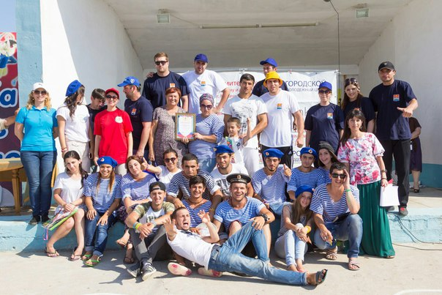

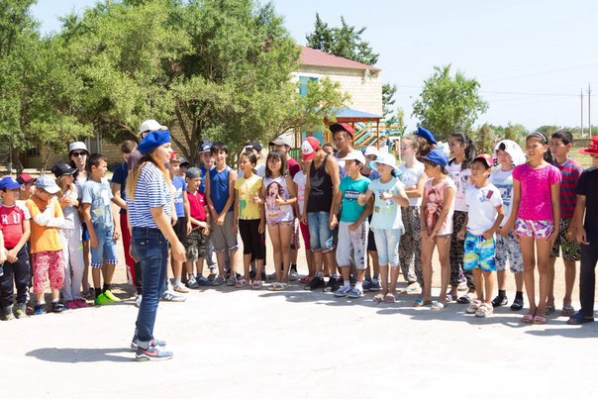

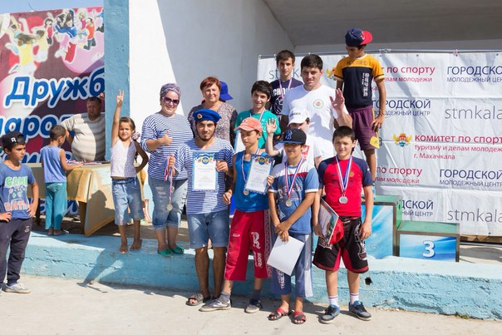

Файлы отчёта: | Отчет (1) (1).docx  книга.docx
Ссылки: | http://www.youtube.com/watch?v=XkiFC7Wbp7c  http://www.rgvktv.ru/obshchestvo/34402
* при размещении материалов сохранена авторская редакция

